**3.1 Hausdorff测度**

回想一下,集合F的𝛿-覆盖是集合的一个可数(或有限)组合,其中直径满足且覆盖.假设F是子集且.对于每个,我们定义

因此,我们通过将半径设置为最大且寻找半径的次幂的最小和来找到F的所有覆盖.随着减小,公式(3.1)中F允许的覆盖类型将减少.因此,极小将增大,或者当时到达极限,将不再增长.我们写作

尽管极限值可以为(通常为0或∞),但对于的任何子集F都存在此极限.我们称为F的维Hausdorff测度.

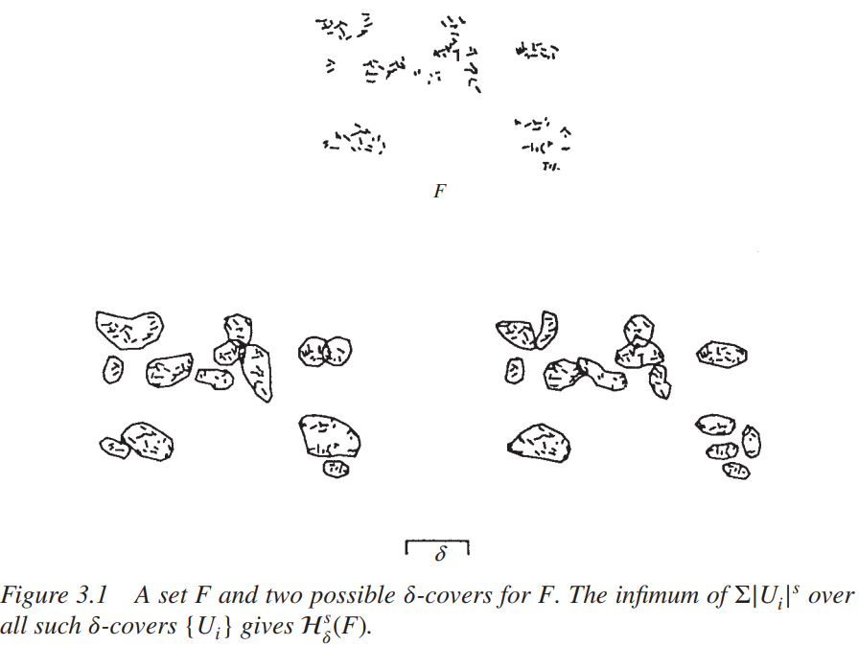

经过一定的努力,可能被认为是测度(请参阅第1.3节).可以直接看出,如果E包含在F中,则,并且如果是任何可数集合的组合,则

如果是不相交的Borel集,则很难证明（3.3）中的相等.

Hausdorf测度概括了长度,面积,体积等熟悉的概念.可以证明,对于的子集,维Hausdorff测度在恒定倍数内仅是维Lebesgue测度,即通常的维体积.更准确地说,如果F是的Borel子集,则

其中是直径为1的维球的体积,因此如果n是偶数并且如果n为奇数.同样,对于的“很好”的低维子集,我们拥有是F中的点数;给出平滑曲线F的长度;如果是光滑表面,则;;如果F是的平滑m维子流形（即传统意义上的m维表面），则.

与盒数维一样，Hausdorff度量在Lipschitz映射下，更普遍地在Hölder映射下（即满足指数（3.5）的Hölder条件），表现良好.

**命题3.1** 如果且是一个映射使得

对常数成立.则对每一个

特别是,如果是Lipschitz映射,即𝛼 = 1,则

长度,面积和体积的缩放比例属性是众所周知的.放大倍数𝜆时,曲线的长度乘以𝜆,平面区域的面积乘以,三维对象的体积乘以.可以预期,s维Hausdorff测度标度为(图3.2).这个定标属性是命题3.1的直接推论,是Hausdorff测度的基本属性.

**缩放属性3.2** 令是比例因子的相似变换.如果,则

特别地,如果f是全等[congruence]或等距,即对于所有成立,则.因此,Hausdorff测度是平移不变的(即,其中)和旋转不变,这是可以预期的.

**3.2 Hausdorff维度** 2020年5月29日10点01分

返回定义(3.1),很明显,对于任何给定的集合和,随是非递增的,因此根据(3.2),也是非递增的.实际上,还存在更多的事实:如果并且是的覆盖,则

因此,在所有𝛿覆盖物上加上印记,

令𝛿→0,我们看到如果,对于则.因此,与的关系图（图3.3）表明存在一个的临界值使得从∞“跳”到0.该临界值称为F的Hausdorff维度,写作;它针对任何集合定义.(请注意，有些作者提到了Hausdorff–Besicovitch维度.）形式上，

(将空集的最大值设为0),这样

如果,则可以为零或无限,或者可以满足

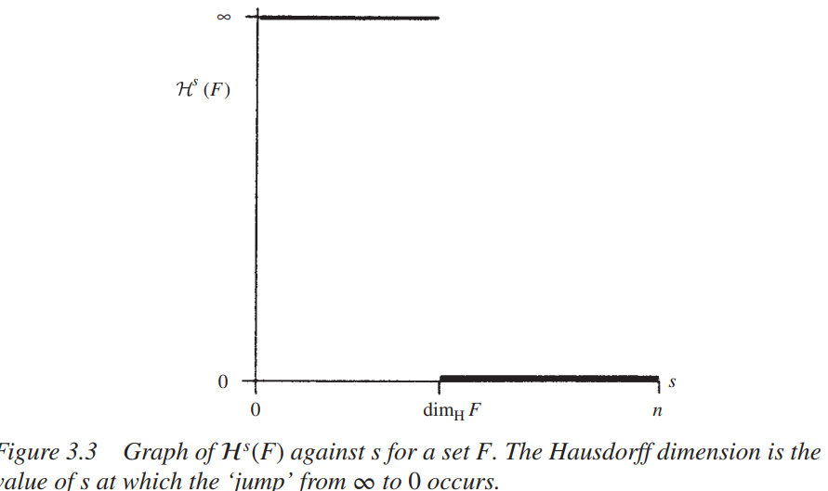

满足此最后条件的Borel集称为s集.从数学上讲,集是迄今为止最方便研究的集,幸运的是,它们经常出乎意料地发生.

举一个非常简单的例子,令F是空间单位半径的圆.根据长度,面积和体积的熟悉属性以及.因此,如果,; 如果,.

**注**:**这个不是很能理解**.

**此处遗落了Hausdorff测度的性质,有时间可以补上**.

**命题3.3**

1. 令并假设满足Hölder条件

则.特别是,如果是Lipschitz映射,即如果,则.

(b) 如果是bi-Lipschitz变换,即

其中,则.

**命题3.4** 对于每一个非空有界,

**命题3.5** 的每个集合都完全断开.

**3.4 Hausdorff维数的等效定义** 2020年6月4日10点08分

虽然Hausdorff测度的定义是直径最大为的任意集合的覆盖,但有时使用特定类型的覆盖集在不改变结果的情况下来定义Hausdorff测度.例如,我们可以使用球形球覆盖:

我们得到一个度量和一个“维度”在从∞跳到0.显然,因为在的定义中,用球形成的F的任何𝛿覆盖都是允许的覆盖范围.另一方面,如果是F的𝛿-覆盖，则是2𝛿-覆盖,其中,对于每一个,被选择为某个半径为的球.因此,并取极限得出.令,得出.特别是,这意味着和从∞跳到0时的s值相同,因此,这两个量度定义的维度相等.

如果在（3.1）中使用仅开集或闭集的𝛿-cover，则很容易检查我们获得的Hausdorff度量和维数是否相同.此外,如果F是紧凑的,则如果仅通过有限集合集合考虑𝛿-covers,则将覆盖集略微扩展为开集,并采用有限的子覆盖,就可以得到的相同值.

净测度是另一个有用的变体.为了简单起见,令为区间[0,1]的子集.二元区间是形式为的区间,其中并且.我们定义

净测度为

由于在两个连续的二进制间隔(每个长度最大为)中包含任何间隔U⊂[0,1],因此我们以与测度相同的方式看到

因此,从∞跳到0时的s值等于F的Hausdorff维数,也就是说,两个测度的定义都给出相同的维数.

对于某些目的,净度量比Hausdorff度量要方便得多.这是因为两个二进制区间要么不相交,要么其中一个包含在另一个中,从而允许将一个二进制区间的集合的任何覆盖范围减小到不相交的二进制间隔的覆盖范围.我们将在第4.2节中使用净度量.

3.5 填充测度和维度 2020年9月9日14点11分

Hausdorff维数是根据度量定义的，这在发展数学理论方面可能是一个巨大的优势.盒维度不是这种情况,但是尽管如此,还是有一种自然的度量结构,即填充度量，在某种意义上与Hausdorff度量是“双重”的，这导致修改后的盒计数上限.回想一下,Hausdorff尺寸可以使用经济的小球覆盖(3.16)来定义.覆盖和填充在数学的许多领域中都扮演着双重角色,因此很自然地试图寻找一个以“填充”为单位定义的维度,该维度由大半径的不相交的小球集合组成,并在考虑中.

我们尝试遵循Hausdorff测度和维数的定义模式.对于和,令

因为随递减,因此极限

存在,可能为0或.在这一点上,我们遇到了与盒数维类似的问题:通过考虑可数的密集集合,很容易看出不是测度.因此,我们通过将F分解为可数的集合组合来修改定义,并定义

可以证明是对的测度,称为s维数填充测度.

我们以自然的方式将填充维度定义为s的“跳跃值”:

潜在的量度结构立即暗示单调性:如果E⊂F,则.此外,对于的可数集合,

如果对所有i成立,则暗示, 与单调性相反的不等式.

引理3.8 如果是的一个非空有界子集,则

命题3.9 如果则

我们建立了以下关系:

推论3.10 令是紧凑的且使得

对所有与F相交的开集合 V都成立.则